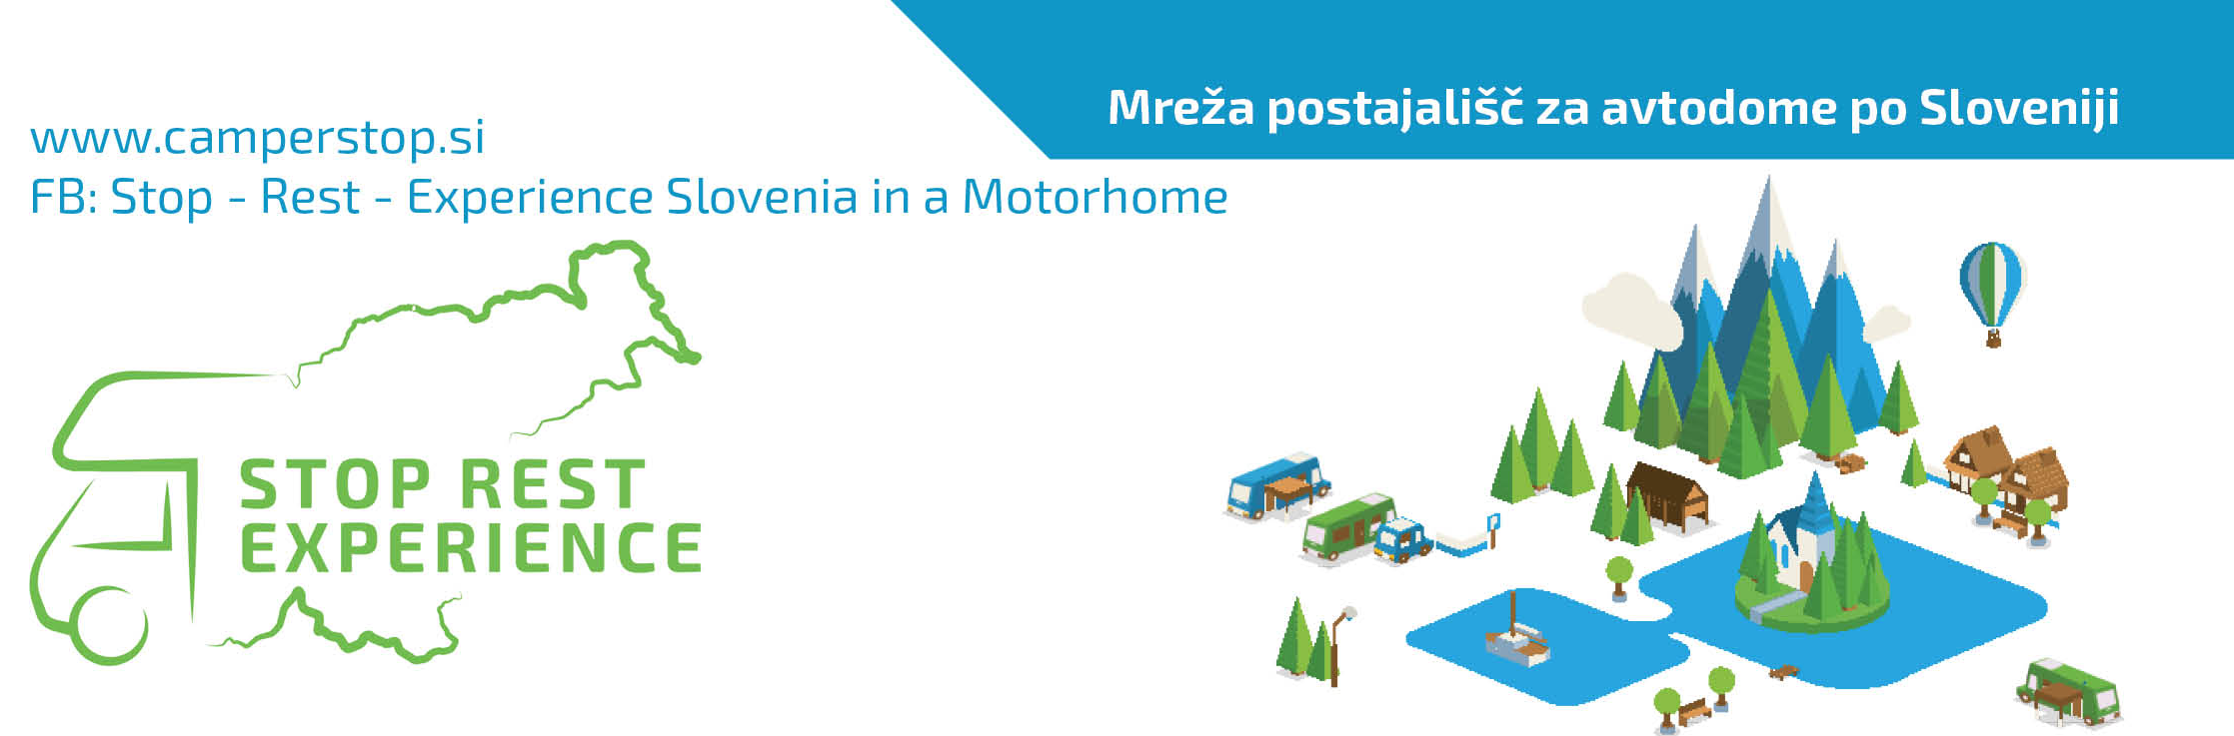
SPOROČILO ZA JAVNOST – za takojšnjo objavo!

NASLOV: Že peto leto zapored na sejmu CMT Stuttgart, prihodnji teden v Ljubljani

Mreža postajališč za avtodome po Sloveniji (MPZA SLO) je tudi leto 2019 začela sejemsko - brošure s 165 lokacijami za postanek in raziskovanje Slovenije so delili na sejmih v Utrechtu, Celovcu, Stuttgartu in Leeuwardnu. Prihodnji teden aktivno sodeluje na sejmu Alpe Adria v Ljubljani.

Največji sejem za turizem in prosti čas je bil med 12. in 20. januarjem v Stuttgartu. 51. Izvedbo sejma CMT Stuttgart je v 10 dneh obiskalo 260 tisoč ljudi, ki so iskali informacije za naslednji dopust ali pa novostina področju kampinga in karavaninga. Mreža postajališč za avtodome po Sloveniji se je predstavljala v sklopu razstavnega prostora Slovenske turistične organizacije v hali 4, kataloge pa so ljubitelji tovrstnega turizma lahko našli tudi v hali 9 v sklopu Mein Platz. »V teh petih letih, odkar sodelujemo na sejmu v Stuttgartu, opažam, da so nemški popotniki z avtodomi radi segli po naših brošurah, so pohvalili tudi našo zadnjo brošuro. In ugotavljamo, da vse več nemških avtodomarjev tudi na osnovi te brošure prihaja na popotovanje po Sloveniji in raziskovanje naših lepot,« pravi vodja projekta in župan Občine Mirna Dušan Skerbiš. (- pripeta tonska izjava D. Skerbiša)

Na sejmih v Utrechtu, Celovcu in Leeuwardnu pa se MPZA SLO predstavlja v družbi slovenskih kampov. »Veseli nas, da smo od leta 2014, ko smo predstavili idejo, navezali dobre stike in vzpostavili odlično sodelovanje tako s Slovensko turistično organizacijo kot tudi s kampi, s katerimi skupaj pišemo zgodbo o Sloveniji kot kamping in karavaning destinaciji, ki navdušuje z neokrnjeno naravo, izvrstno kulinariko in bogato dediščino,« pa dodaja koordinatorka projekta Petra Krnc Laznik, ki se je skupaj z Dušanom Skerbišem, Dragom Bulcem in Tjašo Gruenfeld na sejmu v Stuttgartu sestala tudi z novo vodjo predstavništva STO v Nemčiji Rebeko Kumer Bizjak. (- pripeta tonska izjava P. K. Laznik)

V projektu trenutno sodeluje 87 občin-partneric, poleg vodilne Mirne še Ajdovščina, Apače, Bled, Brežice, Cankova, Celje, Cerknica, Cerkvenjak, Divača, Dobrepolje, Dobrovnik, Dolenjske Toplice, Domžale, Dravograd, Gornja Radgona, Gornji Grad, Grosuplje, Hrpelje-Kozina, Ivančna Gorica, Izola, Jesenice, Kamnik, Kidričevo, Kočevje, Koper, Kostanjevica na Krki, Kozje, Kranj, Kranjska Gora, Krško, Ljubljana, Ljubno, Ljutomer, Loška dolina, Lovrenc na Pohorju, Lukovica, Maribor, Markovci, Metlika, Miklavž na Dravskem polju, Miren-Kostanjevica, Mokronog-Trebelno, Moravske Toplice, Murska Sobota, Nova Gorica, Novo mesto, Odranci, Ormož, Pivka, Polzela, Postojna, Ptuj, Radenci, Radlje ob Dravi, Ribnica na Pohorju, Ruše, Selnica ob Dravi, Semič, Sevnica, Sežana, Slovenj Gradec, Slovenske Konjice, Straža, Sv. Trojica v Slovenskih Goricah, Šentilj, Šentjernej, Šentjur, Šentrupert, Škocjan, Škofja Loka, Šmarje pri Jelšah, Šmarješke Toplice, Trebnje, Tržič, Turnišče, Velenje, Velike Lašče, Vitanje, Vransko, Vrhnika, Zagorje ob Savi, Zreče, Žalec, Železniki, Žiri in Žužemberk.

Prvi cilj je enotna promocija, hkrati pa tudi spodbujanje urejanja prostorov za postanek z avtodomom, ki naj bo izhodišče za raziskovanje Slovenije. V kolikšni meri je Slovenija avtodomarjem prijazna dežela, bo med drugim tekla razprava v dvorani C na Gospodarskem razstavišču v Ljubljani, ko bo v okviru sejma Alpe Adria že prvi dan sejma, 30. januarja, ob 14. uri posvet na to temo, ki ga skupaj z MPZA SLO pripravljata še Gospodarsko razstavišče in Društvo turističnih novinarjev Slovenije.

